Сценарий праздника 8 Марта в старшей группе №5 «Гномики»

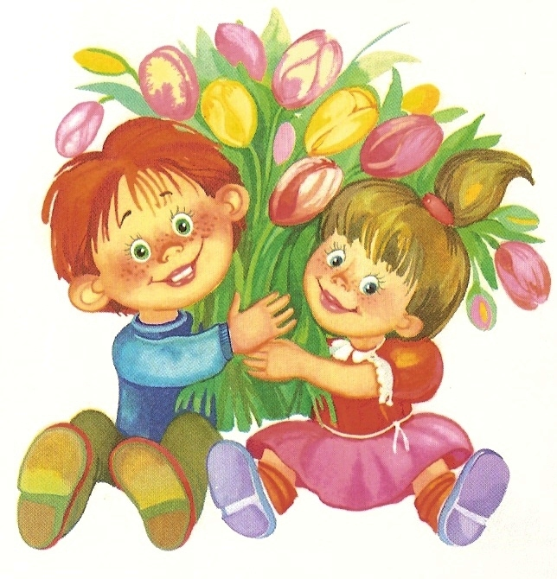

Сценарий утренника 8 марта в старшей группе
Дети входят в зал под музыку и садятся на стульчики.

Ведущая.
Посмотрите за окошко,
Стало там теплей немножко.
Главный праздник наступает,
Солнышко его встречает.
8 Марта - день торжественный,
День радости и красоты.
На всей земле он дарит женщинам
Свои улыбки и мечты.

1 ребенок
Нынче праздник, нынче праздник!
Праздник бабушек и мам.
Это самый добрый праздник,
Он весной приходит к нам.
2 ребенок.
Мамы, бабушки и сестры!
Поздравляем с женским днем
И от всех ребят сегодня
Обещание даем:
Не шуметь, не баловаться,
Не грубить, не зазнаваться,
Слушать мамочку во всем
Утром, вечером и днем.
3 ребенок
Мы старались, мы спешили,
Пляски, песенки учили
Мамам мы стихи прочтём,
Дружно спляшем и споём.
4 ребенок
Слушай нашу песенку,
Мамочка любимая,
Будь всегда здоровая,
Будь всегда счастливая!
5 Ребенок
Однажды. Я сказал друзьям:
На свете много добрых мам
Но не найти, ручаюсь я,
Такую маму, как мою!
6 Ребенок
И с утра до вечера
Песенка слышна
Мамочка любимая
Для тебя она.
7 Ребенок
Пусть услышат наши мамы
Как мы песенки поем
Вас родные наши мамы
Поздравляем с женским днем.
8 Ребенок
Девочек наших
Мы обожаем
На веселый танец
Мы их приглашаем.
1 Исполняется песня «Моя мама лучшая на свете»_
Ведущая:
Очень любят дети вас, мамы наши милые.
И стихи для вас прочтут самые красивые.
9 ребенок
Маму любят все на свете,
Мама – первый друг!
Любят мам не только дети,
Любят все вокруг.
Если что-нибудь случится,
Если вдруг беда,
Мамочка придет на помощь,
Выручит всегда.
10 ребенок
Моя мама всех красивей.
Моя мама всех милей.
И моя мамуля знает
Много сказок и затей.
Хорошо, что наши мамы
Всех милей и веселей.
Хорошо, что наши мамы
Любят нас своих детей
11 ребенок
В день вашего праздника
Желаем вам долгих и радостных лет,
Примите от ваших задир и проказников
Большой и горячий Привет!
12 ребенок
Пусть сегодня нашим мамам,
Будет весело, светло.
Мы хотим, чтоб мамы знали:
Мы их любим горячо!
Ведущая. А сейчас я предлагаю гостям поиграть.
2. Игра «Найди свою маму»
В кругу мам находится ребенок с завязанными глазами. Двигаясь по кругу, он пытается на ощупь определить свою маму.
Ведущий. У наших мам много разных талантов. Они очень хорошо знают своих детей, могут узнать их по голосу. А сегодня мы предлагаем мамам нарисовать своих деток. (Мамам выдаются надутые шарики и фломастеры. За определенное время мамы должны нарисовать на шариках своих любимых сыновей или дочек.)
Ведущая: Сегодня к нам на праздник и бабушки пришли. Самые добрые, самые заботливые, и мы их тоже хотим поздравить.
13 ребенок
Любит наша бабушка
С нами поиграть.
Любит наши песенки
С нами распевать
Любит наша бабушка
Музыку и смех,
Ну а пляшет бабушка
Просто лучше всех.
14 ребенок
Со мною бабушка моя,
И значит, главный в доме — я,
Шкафы мне можно открывать
Цветы кефиром поливать,
Играть подушкою в футбол
И полотенцем чистить пол.
Могу я есть руками торт,
Нарочно хлопать дверью!
А с мамой это не пройдет.
Я уже проверил.

3. Исполняется танец «_Солнышко»

15 ребенок
Всем нам очень повезло.
Догадайтесь, отчего.
Потому что у нас
Все девчонки — просто «класс»!
16 ребенок
Ой, да! Просто «класс»!
Отвести не можем глаз!
Мы вам честно говорим:
Их в обиду не дадим,
Защитим без труда,
Будем рядом мы всегда!
Ведущий. Мальчики приготовили подарки для девочек. Вручите им, пожалуйста. А сейчас они для наших девочек еще исполнят танец.
4. Танец « Выше якаря»
17 ребенок
На щеках у мамочки
Две волшебных ямочки.
А когда она смеется
Свет такой волшебный льется,
Что подснежники растут
Прямо на глазах цветут.
Мама солнышко мое,
Я подсолнушек ее.

18 ребенок
Мамин голос молодой-
Самый добрый и родной!
Я всегда его узнаю
Среди сотен голосов,
Про игрушки забываю
И бегу на мамин зов.
Обниму я нежно маму, огорчать ее не стану!
19 Ребенок
Мамочка наша родная,
Эти нежные строки – тебе.
Самой милой и самой красивой,
Самой доброй на этой земле.
Пусть печали в твой дом не заходят,
Пусть болезни пройдут стороной.
Мы весь мир поместили б в ладони
И тебе подарили одной.

20 Ребенок
Но и этого было бы мало
Чтоб воздать за твою доброту.
Мы всю жизнь, наша милая мама,
Пред тобой в неоплатном долгу.
21 Ребенок
Спасибо, родная, за то, что растила,
За то, что взамен ничего не просила.
Что горе и радость деля пополам,
Во всем лучшей доли желала ты нам.
Красива, заботлива, нежно нежна ,
Ты нам ежедневно и вечно нужна!
22 Ребенок
Поздравляем наших мам,
Обещаю честно вам.
Баловаться мы не будем
И про споры позабудем!
23 Ребенок
В день весенний солнечный
Маму поздравляем!
Жизни долгой радостной
От души желаем!
5. Танец девочек «Модница»_
Ведущая. Я в волшебный колокольчик позвоню
И весну на праздник к нам я позову.
(Под музыку входит весна)
Весна.
Здравствуйте, мои друзья!
К вам пришла на праздник я!
Ваши песни услыхала…
Но туда ли я попала?
Здесь ли все поют, играют
И меня весну встречают.
Ведущий. Да. Здесь.
Ждали мы тебя весна
Ты нам очень всем нужна!
Вместе снами ты садись на ребяток подивись!

24 ребенок
Нашим мамам в день весенний
Шлет привет сама весна
Звон ручьев и птичье пенье
Дарит к празднику она.
Солнце ярче светит нам,
В славный праздник наших мам.
25 ребенок
Весенним солнышком согреты,
Бегут веселые ручьи.
От молодой весны приветы
Передают нам всем они.
Уже морозы отступают,
Зиме конец уже пришел.
И там, в лесу, где снег растаял,
Подснежник маленький расцвел.

6. Игра «Собери маму на работу»
Для этого конкурса на столиках раскладывают сумочки, зеркала, помады, бусы, шарфы и клипсы. По сигналу девочки должны накраситься, надеть украшения и, сложив все в сумочку, добежать до «работы».
Ведущий.
Мам и бабушек в этот день поздравляем!
Подарки чудесные мы им вручаем.
Примите подарки скорей от ребят,
Их сделал наш дружный,
Веселый детсад!
Звучит веселая музыка. Дети дарят подарки мамам.
Весна.
С 8 Марта поздравляю
Бабушек, девчонок, мам!
Счастья, радости желаю
И большим, и малышам.
Вам, девчонки и мальчишки,
Непоседы, шалунишки,
Подарить хочу цветы
Небывалой красоты!
Чтоб увидеть их, сперва
Нужно всем закрыть глаза!
Дети закрывают глаза, Весна раскладывает на полу цветы (плоскостные, к обратной стороне прикреплены конфетки); звучит музыка.
Раз! Два! Три! Четыре! Пять!
Глазки можно открывать!

Ведущий. Вот это чудо! Посмотрите-ка, ребята, какая красивая цветочная поляна!
Весна.
А эти цветы не простые, они с сюрпризом!
Что ж, ребята, не зевайте,
По цветочку разбирайте!
Звучит музыка, дети разбирают цветочки.
Вас еще раз поздравляю,
Быть веселыми желаю!
Возвращаться мне пора,
До свиданья, детвора!
Под музыку Весна покидает зал.

Ведущий:
Примите наши поздравленья
В международный женский день!
Пусть будет ваше настроение
Всегда цветущим, как сирень,
Пусть будет жизнь прекрасна ваша,
И дети счастливы всегда,
Пусть дом ваш будет полной чашей!
Удачи, счастья и добра!

